Travail pratique 2 - Partie I : électronique de base
Votre nom : ________________________________ et groupe : ____
- DIRECTIVES
  - Complétez les parties manquantes en répondant directement sur ce document.
  - Les circuits marqués par 🔌 doivent être validés et notés par l’enseignant
  - Remettez ce document complété à votre enseignant avec les fichiers Fritzing demandés sur LÉA avant la fin du cours de mardi 19 septembre.

- LEDs en série. (10 pts)

  - En utilisant les caractéristiques typiques pour les LEDs vues en cours, calculez la valeur de résistance idéale et celle que vous choisiriez dans votre kit pour des LED rouges, jaune, verte et bleu, en supposant un voltage d’entrée fourni par deux batteries de 1,5 volts branchées en série. Dans le cas hypothétique où le courant direct (forward voltage) de la LED est supérieure à une tension d’entrée, que peut-on faire avec la résistance ? (4 pts).

  - 🔌 Montrez à votre enseignant votre circuit fonctionnel pour tester tous vos calculs en 1.1. Remettez sur LÉA le fichier Fritzing contenant la vue schématique de votre circuit. (3 pts).

  - En théorie, combien de LEDs rouges pouvez-vous connecter en série sur une batterie de 9 volts avant qu’elles ne brillent plus? Combien de LEDs vertes? Expliquez votre raisonnement. (3 pts).

- LEDs en parallèle. (10 pts)

  - En utilisant vos deux batteries de 1,5 volts branchées en série, branchez en parallèles deux leds rouges avec la bonne résistance sur chaque branche. Augmentez le nombre de branchement parallèles jusqu’à quatre. Y’a-t-il une variation de l’intensité des leds quand on augmente leur nombre? Expliquez pourquoi. En supposant que notre paire de batteries ont une capacité totale de 400 mAH, combien de temps pourrons-nous afficher quatre leds rouges en parallèle ?

  - 🔌 Montrez à votre enseignant votre circuit fonctionnel 2.1 pour quatre leds rouges et remettez sur LÉA le fichier Fritzing contenant la vue schématique de votre circuit (3 pts).

  - Supposons que je veuille remplacer les quatre résistances dans un circuit parallèle de cinq LEDs rouges par une seule résistance. Montrez comment calculer sa valeur et laquelle choisir dans votre kit (3 pts).

Pour les questions suivantes, vous aurez besoin de manipuler les composants qui suivent :

Composant | Dans votre kit | Fonctionnement
Un (1) avertisseur sonore | 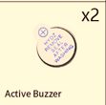 | Génére un son continue lorsque mis sous tension.
Un (1) transistor NPN | 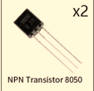 | Permet d'amplifier ou de contrôler le flux de courant électrique dans les circuits électroniques, notamment pour l'amplification de signaux, la commutation et le traitement de signaux.
Un (1) bouton poussoir | 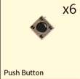 | Permet d’établir ou de couper rapidement le courant électrique dans un circuit électronique lorsqu'il est enfoncé

- Avertisseur sonore. (10 pts)
🔌 Pour cette expérience vous allez brancher un avertisseur sonore (buzzer) en parallèle avec une LED rouge et une résistance. Vous pourrez percevoir un bip et voir la LED qui s’allume quand vous mettrez en contact la portion déconnectée en bas du circuit. Montrez à votre enseignant votre circuit fonctionnel (5pts) et remettez sur LÉA le fichier Fritzing contenant la platine d’essai de votre circuit (5pts).

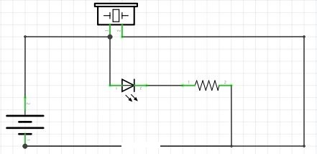 |   Avertisseur sonore

- Senseur tactile. (10 pts)
🔌 Ce circuit montre une connexion parallèle ouverte à la base d’un transistor. Le transistor agît ici comme un commutateur quand on applique un peu de courant à sa base : donc, quand vous toucherez les deux fils à gauche avec vos doigts, vous remarquerez que la LED rouge s’allumera. Vous aurez donc créé un petit senseur tactile! Si vous les mettez en contact direct, le fort courant dans le transistor pourra faire clignoter la LED. Montrez à votre enseignant votre circuit fonctionnel (5pts) et remettez sur LÉA le fichier Fritzing contenant la platine d’essai de votre circuit (5pts).
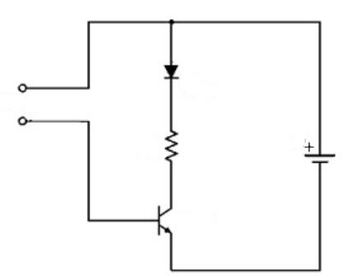 | 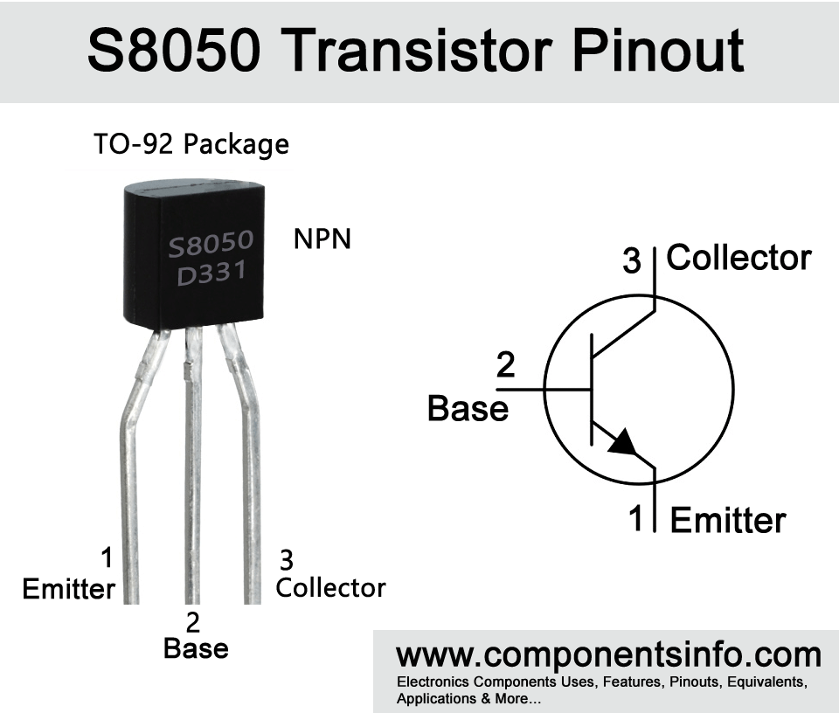  Transistor

- Commutateur avec bouton-poussoir. (10 pts)
🔌 Ici, le transistor agit strictement comme commutateur et ajuste le courant dans le circuit pour que la boucle fonctionne normalement. Donc, lorsqu’on appui sur le bouton-poussoir, le passage du courant fera s’allumer la LED. Montrez à votre enseignant votre circuit fonctionnel (5 pts) et remettez sur LÉA le fichier Fritzing contenant la platine d’essai de votre circuit (5pts).
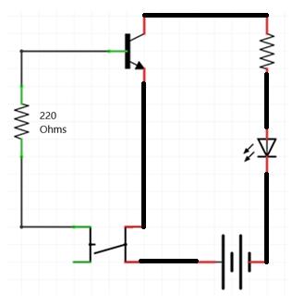 | 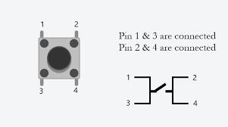  Bouton-poussoir

